Find Digits
Find Digits | HackerRank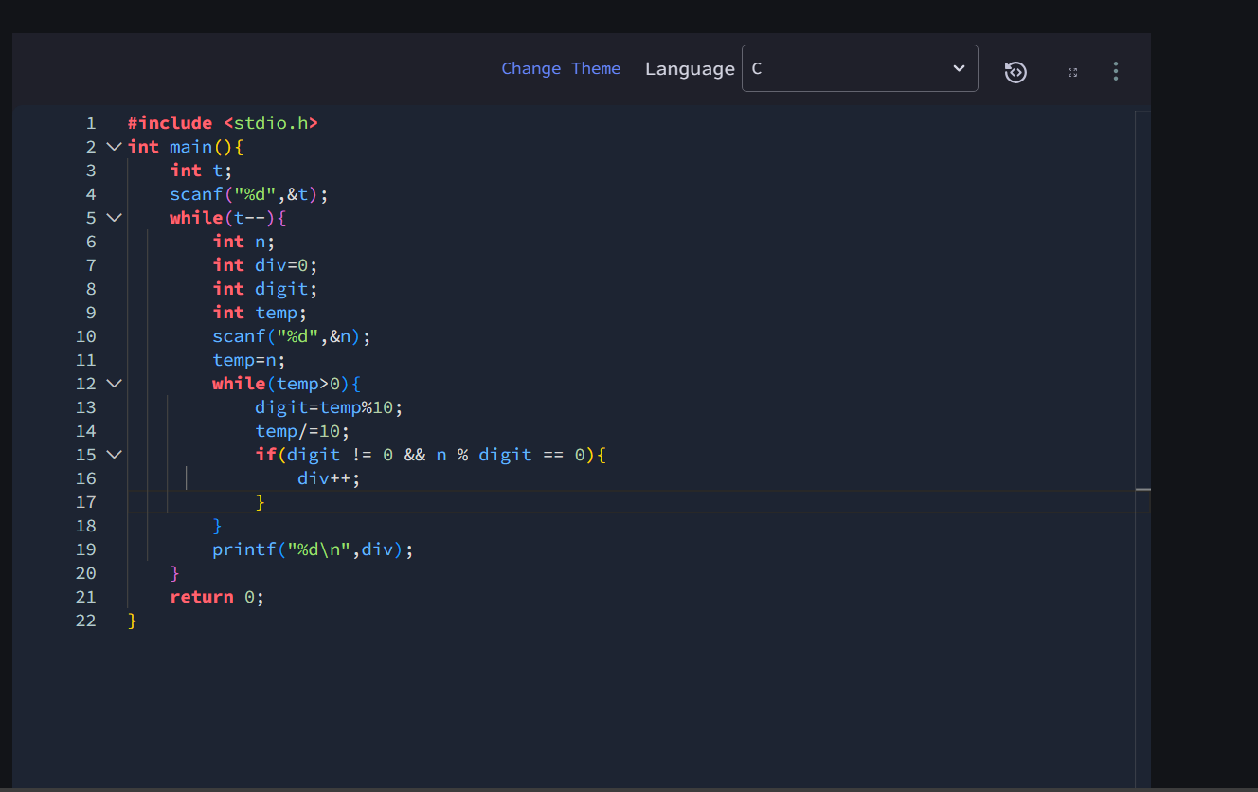#include <stdio.h>
int main(){
int t;
scanf("%d",&t);
while(t--){
int n;
int div=0;
int digit;
int temp;
scanf("%d",&n);
temp=n;
while(temp>0){
digit=temp%10;
temp/=10;
if(digit != 0 && n % digit == 0){
div++;
}
}
printf("%d\n",div);
}
return 0;
}

